XSBase-WSN无线传感器网络配置方案
注:三种节点根据学校需求配置，八种传感器由学校需求任意选择。 单位：元
序号 | 规格型号 |  | 性能技术参数 | 数量 | 单价 | 总价
1 | 无线传感器网络节点板(1) |  | WSN- ANTc3（无线传感器网络基本节点，硬件采用CC2430解决方案传输距离10-100M，软件采用TinyOS2操作系统或Zegbee协议，可构建实时传感器网络） | 10 | 1200 | 12000
1 | 无线传感器网络节点板（2） |  | WSN- ANTc3（无线传感器网络基本节点，硬件采用CC2431无线网络定位系统解决方案，传输距离10-100M，软件采用TinyOS2操作系统或Zegbee协议，可构建实时传感器网络） | 10 | 1500 | 15000
1 | 无线传感器网络节点板（3） |  | WSN- ANTc3（无线传感器网络基本节点，硬件采用CC2430+2591解决方案，传输距离可达到1000M，软件采用TinyOS2操作系统或Zegbee协议，可构建实时传感器网络） | 10 | 1500 | 15000
2 | 无线传感器网络网关板 |  | WSN- AGT（无线传感器网络网关板，内置仿真器，捕获无线传感器网络数据，连接上位机，用作上传各节点数据） | 1 | 2800 | 2800
3 | 数字型传感器 |  | 1WSN-Sensor-HTP(无线传感器网络温湿度传感器) | 15 | 480 | 4800
3 | 模拟型传感器 |  | 2.WSN-Sensor-Drop(无线传感器网络雨滴传感器模块); | 15 | 480 | 4800
3 |  |  | 3.WSN-Sensor-PRS(无线传感器网络压力传感器模块); | 15 | 480 | 4800
3 |  |  | 4WSN-Sensor-FIR(无线传感器网络火焰传感器模块 | 15 | 480 | 4800
3 | 开关型传感器 |  | 5.WSN-Sensor-HALL(无线传感器网络霍尔传感器模块) | 15 | 480 | 4800
3 | 其它传感器 |  | 6.光照传感器模块 | 15 | 480 | 4800
3 |  |  | 7.流量传感器模块 | 15 | 480 | 4800
3 |  |  | 8.磁场传感器模块 | 15 | 480 | 4800
3 |  |  | 9．三轴加速度传感器 | 15 | 480 | 4800
3 |  |  | 10．震动传感器 | 15 | 480 | 4800
3 |  |  | 11．酒精传感器传感器 | 15 | 480 | 4800
3 |  |  | 12．可燃气体传感器 | 15 | 480 | 4800
3 |  |  | 13．烟雾传感器 | 15 | 480 | 4800
3 |  |  | 14．噪声分贝传感器 | 15 | 480 | 4800
3 |  |  | 15．气象气体压力传感器 | 15 | 480 | 4800
3 |  |  | 16．GPS传感器 | 1 | 1200 | 1200
3 |  |  | 17．摄像头传感器模块 | 1 | 1100 | 1100
3 |  |  | 18．人体红外传感器 | 1 | 600 | 600
3 |  |  | 19．断电器模块 | 1 | 550 | 550
3 |  |  | 20．超声波传感器 | 1 | 800 | 800
4 | Sink节点 |  | 手持设备，易于携带，带RF射频模块，可以融入WSN网络中，收集网络数据，可将数据存于FLASH设备中，可随时查询、显示，存储的数据可以通过GSM、GPRS将数据远程上传到数据服务器上，可通过USB接口和RS232接口将数据传至PC。基于高性能ARM芯片，带有丰富外设，易于扩展。  内置Linux系统，高效、功能强大，同时带有可视化人性图形界面，配有触摸屏等。  同时带有完整的开发套件，和调试接口，可以方便地进行二次开发。  方便携带，通过RF射频模块，可以搜索附近的WSN网络，连接相应节点，然后放送指定命令或读取指定数据，可以随时随地采集网络信息。  内置的FLASH存储设备可以长久的保存大量数据，并且通过触摸屏操作即可查询出所要的数据，在图形界面上直接展现。  可以通过USB与PC相连，将数据高速的传输至PC中，也可以通过无线网络将数据远程的传送到指定的服务器上。 | 1 | 6500 | 6500
5 | 无线传感器节点软件 |  | Atosenet （CC2430的镜象文件及程序源代码） | 1 | / | /
6 | 后台软件 | WINDOWS平台下后台采集分析软件 | AtosWin （Windows下的采集程序，可以在PC机上进行数据采集分析工作（提供源代码）） | 1 | / | /
6 | 后台软件 | WINCE平台下后台采集分析软件 | AtosCE （WinCE下的采集程序，可以在便携式设备上进行数据采集分析工作（提供源代码）） | 1 | / | /
7 | Zigbee网络分析软件 | 无线传感器网络底层分析软件 | OSAgent(基于无线传感器硬件真实运行环境，网络协议和数据分析工具。（提供源代码） | 1 | / | /
7 | Zigbee网络分析软件 | TI提供的数据分析议及其它分析工具 | 提供TI提供的基于TI的Zegbee协议栈的整套工具及软件。 | 1 | / | /
8 | 天线 |  | 10DB增益天线 | 1 | / | /
9 | 串口钱 |  | RS232串口线 | 1 | / | /
10 | 理论书及实验教程 |  | 无线传感器学习资料及实验内容 | 1 | / | /
11 | 配套光盘 |  | 提供视频教程和自主开发的源代码 | 1 | / | /
12 | LIOD270 |  |  | 1 | 6800 | 6800
注1.研发工程师到校进行为期二天的培训。
2.具体时间由学校确定。
XSBase-WSN无线传感器网络特有的技术指标
序号 | 型号 | 说明
1 | 无线传感器网络节点板 | 符合IEEE802.15.4协议，zigbee规范，zigbee WAPN平台；  投标产品性能参数：WSN- ANTc3采用  CC2430是TI公司提供的最新无线传感器SOC芯片解决方案（在单芯片上集成了无线模块和处理器及一些资源）, 采用IEE802.15.4协议，zigbee规范，zigbee WAPN平台  还具有以下优势：  *1、低功耗，用二节五号电池供电，可工作1-2年。  *2、每个节点均有独立处理单元，不光具有无线采集功能，还具有终端节点路由多跳功能，支持多节点组网，可提供100节点的组网报告。  *3、在传输距离方面提供二种节点，其中WSN- ANTc3传输距离为0-100米, 适合于采集节点;WSN- ANTc3(2591)传输距离为0-1000米,非常适合于远距离传输。  *4、节点程序采用TINYOS操作系统，用户可以从底层修改MAC和路由协议，方便开展各个层次的无线传感器研究。
2 | 网关节点 | *无线传感器网络网关板，内置仿真器，捕获无线传感器网络数据，连接上位机，用作上传各节点数据;同时所有接口定义和开发环境与TI公司提供的软件完全兼容,且可与SINK节点结合,实现不同组网协议的转换。
3 | 无线传感器节点软件 | *CC2430的镜象文件及程序源代码;提供开发指导手册,用户不仅可以进行应用层的修改,还可以进行协议层的修改。
4 | 后台软件 | *提供PC机WINDOWS XP和嵌入式操作系统WINCE下两种后台采集分析软件,给用户教学科研提供广泛的选择，提供所有程序软件源代码。
6 | Zigbee网络分析软件 | *首先提供TI标准Zigbee网络分析软件,同时还提供完全基于实际硬件的OSAgent底层分析软件，便于用户对底层硬件和协议的研究。
7 | 传感器 | *提供数字、模拟、开关三种类型多种传感器，丰富教学类型，给科研也提供多种参考。
8 | 天线 | 10DB增益天线
9 | 串口线 | RS232
10 | 理论书及实验教程 | *提供无线传感器学习资料及实验内容从使用、学习和开发的全套文档，不光满足了教学需求，还满足项目需求。详见配套软件及提供技术资料清单。
11 | 配套光盘 | 提供视频教程和自主开发的源代码

XSBase-WSN无线传感器网络详细技术指标
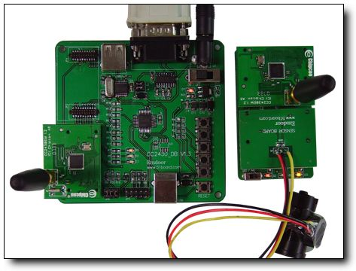
简介 | 线传感器网络是指由一组随机分布的集成有传感器、数据处理单元和通信模块的传感器以自组织方式构成的无线网络，其目的是协作地感知、采集和处理网络覆盖范围内感知对象的信息，并传送到信息用户，是人类的远程神经末梢。通俗讲：无线传感器网络就是物理世界对人类解决某类问题所需的信息采集过程和在此收集的数据集基础上，利用人们以掌握的专业理论知识对数据集进行分析，从而给出相对正确决策和判断。
特点 | XSBase-WSN是一款融合了传感器技术、嵌入式技术、分布式信息处理技术、无线通讯技术、网络安全技术等一系列新进技术的产品。XSBase-WSN在网络安全协议、大规模传感器网络中的节点移动性管理、网络的自动配置、自动康复和系统功耗问题等一系列关键技术方面处于市场的前沿。
ANTc3节点板 | CC2430128 Soc 射频芯片，内置8位单片机具有丰富的扩展口，支持模拟信号、数据信号的采集，同时可兼容I2C、SPI、UART等接口。  通信标准：IEEE802.15.4 传输速率：250Kbps  频段：2.4G，RF传输模块兼容IEEE802.15.4/Zigbee，可在全球免费频段2.4至2.4835GHz间传输数据，可自由在16个频段间切换。  操作系统：运行无线传感器网络业界公认标准操作系统TinyOS 2，硬件抽象，组件编程，可构建实时传感器网络。  具有完整的TinyOS组件库，将相应的硬件抽象成易于使用的组件，在进行应用编程时只需调用相应的组件进行逻辑编程即可，无需处理复杂的硬件操作，大大提高效率。  具有新增节点或缺失节点时，自动修复，完善路由功能。  具有Atosenet（ZegBee/Xmesh）协议栈，集成TDMA、CSMA的ZMAC协议和网状路由，可使大量节点(1000+)自动组成网络，可靠，高效。  提供的路由协议为完善的、开放的、可靠的协议，您只需定义欲传输的应用数据，就可实现数据的可靠无线传输，无需去处理底层传输协议。  可接各类传感器模块板，以采集温、湿、压、光、加速度等各类信息。  支持所有Atosenet的传感器模块板，自动识别，即插即用。  超低功耗，可大量数据的高速无线传输，可以极低功耗运行，空闲时节点处于睡眠状态，仅在需要时唤醒进行数据传输。  NecC编程语言  使用电源：1.5V AA 2ea
AGT网关板 | C8051F320处理器，集成USB 2.0接口，可通过USB供电。  采用模块化设计，底版和射频板分离，灵活方便。  支持节点模块热插拔，通过标准接口与节点连接，ANTc3节点可以在网关板上热拔插。  网关板可以功过USB链接PC，并可以下载程序至节点。网关板具有RS-232接口，可用作调试接口，可以用于调试节点程序AGT网关板可以接所有的ANTc系列节点信号，网关板自带节点可以充当基站节点，也可充当Sniffer节点，捕获网络中的数据包，并且通过RS232接口发送到PC上，作数据分析用。  AGT网关板提供调试口，可以通过PC上相应软件调试节点上程序。  提供4个LED灯，方便调试。  AGT网关板提供多种供电方案，支持USB接口直接供电，外接5V电源，支持3.3-2.7V电池供电。
SINK节点 | 手持设备，易于携带，带RF射频模块，可以融入WSN网络中，收集网络数据可将数据存于FLASH设备中，可随时查询、显示、存储的数据可以通过GSM、GPRS将数据远程上传到数据服务器上  可通过USB接口和RS232接口将数据传至PC，基于高性能ARM芯片，带有丰富外设，易于扩展。  内置Linux系统，高效、功能强大，同时带有可视化人性图形界面，配有触摸屏等。  同时带有完整的开发套件，和调试接口，可以方便地进行二次开发。方便携带，通过RF射频模块，可以搜索附近的WSN网络，连接相应节点，然后放送指定命令或读取指定数据，可以随时随地采集网络信息。  内置的FLASH存储设备可以长久的保存大量数据，并且通过触摸屏操作即可查询出所要的数据，在图形界面上直接展现。可以通过USB与PC相连，将数据高速的传输至PC中，也可以通过无线网络将数据远程的传送到指定的服务器上。
服务器AtosServer | AtosServer是运行于服务器上的服务程序集合。负责接收所有采集终端（区域）所采集的数据，并且按照区域代码，将所有数据存入数据库中，然后对外提供一个WEB服务器功能。  系统采用B/S架构，用户通过特定的终端即可随时随地访问服务器上的数据。  包括几大模块：  AtosService：采集终端数据守护模块：使用.NET WebServices技术，负责与采集终端进行交互，接收采集终端采集的数据。同时使用ADO.NET将接收到的数据存入对应的数据库中(SQL SERVER)。  AtosBrowser：PC终端服务程序，可用于访问服务器，随时随地获取各区域最新的数据，尽快的掌握WSN数据动态。  AtosMobile：移动终端的服务程序，由J2ME编写，可运行大量的手机平台上，更为方便的利用手机移动性，可及时地获取服务器中的最新数据。
采集终端AtosWin、AtosCE | 采集终端有两种：  PC上AtosWin，安装于Windows上的采集程序  AtosCE，安装于ASK270（PXA270）上，基于Microsoft WinCE的采集程序。  采集终端程序通过串口、USB口、获取在网关板上的基站节点所汇聚的RF射频数据，然后在本地进行临时存储，同时可以方便的查看。  在用户指定操作、或规定特定时长策略下，采集终端可以将数据上传至WEB数据库服务器。  上传数据时，使用了Web Services技术，服务器无需配置FTP服务器、编写网页脚本，即可将新数据发送给服务器。  每个采集终端在服务器端看来都可以称之为区域，服务器负责存储全部区域的数据，用户通过服务器即可获取所有区域信息。
PC终端AtosBrowser | AtosBrowser终端，可运行于IE、FIREFOX等目前流行的各类WEB浏览器，用户可以在任意一台安装有WEB浏览器的PC终端上访问服务器数据，掌控WSN网络。  PC终端上采用了FLASH、AJAX（WEB2.0）技术，实现了富客户端，用户可以直观地获取所需数据。并且可以将数据以各种方式方便的查看（实时地图系统、实时表单系统、动态图表系统等），同时可以方便的在线统计、打印。可以对传感器网络获取环境数据的即时反应，迅速做出决策。  - 实时数据地图功能：用户选择的区域，加载对应区域的地图，同时加载该区域内的节点。用户可以手动更新地图数据或者设置一定时长的自动刷新。获取新数据后，用户可以选择对应的节点进行详细信息查看。同时可以切换到历史记录、图表等功能。  - 历史数据列表：对于特定的节点，用户查看其规定时间内的数据列表，可以选择将数据导出成EXCEL、或者在线打印等。  - 图表功能：对应特定的节点，用户还可以使用其历史数据进行图表绘制，在FLASH绘制出直观的图表，方便用户理解和决策。同时可以导出保存图片。  数据管理功能：通过特定的权限机制，可以允许管理员对数据库中已有的数据进行管理，维护数据库。
移动终端AtosMobile | AtosMobile软件采用J2ME编写，可以运行于手机、PDA等移动设备上。受益于JAVA的跨平台性，系统几乎可以运行于所有的智能手机平台上。  AtosMobile为用户提供了友好形象的界面，通过GPRS上网，可以从服务器上获取实时的WSN网络数据，同时在本地进行显示和操作。  AtosMobile提供功能如下：  - 实时数据地图功能：可以根据用户选择的区域，加载对应区域的地图，同时加载该区域内的节点。用户可以手动更新地图数据或者设置一定时长的自动刷新。获取新数据后，用户可以选择对应的节点进行详细信息查看。  - 历史数据列表：对于特定的节点，用户查看其规定时间内的数据列表。  - 图表功能：对应特定的节点，用户还可以使用其历史数据进行图表绘制，在手机上绘制出直观的图表，方便用户理解和决策。  同时提供用户开发的接口，用户可以的方便的在本系统架构上开发自己的程序，以适应特定的应用需求。
网络分析工具OSAgent | - OSAgent是一个真实硬件调试分析框架，可以帮助研究者方便的记录网络数据、操控各节点进行实验、收集数据、统计分析数据。  - 完全兼容亿道的WSN开发套件  - OSAgent完全独立于用户程序之外  - AtosAgent主控程序掌控所有节点，方便的运行、收集、分析数据，其易用性大大降低硬件实验的门槛  - 利用OSAgent框架，可以在真实环境中完整的调试自己的网络协议，测试性能。  OSAgent控制端  网络节点时间同步  远程运行程序  远程控制节点  记录射频收发  一键收集数据  数据统计分析
服务器AtosServer | AtosServer是运行于服务器上的服务程序集合。负责接收所有采集终端（区域）所采集的数据，并且按照区域代码，将所有数据存入数据库中，然后对外提供一个WEB服务器功能。  系统采用B/S架构，用户通过特定的终端即可随时随地访问服务器上的数据。  包括几大模块：  - AtosService：采集终端数据守护模块：使用.NET WebServices技术，负责与采集终端进行交互，接收采集终端采集的数据。同时使用ADO.NET将接收到的数据存入对应的数据库中(SQL SERVER)。  - AtosBrowser：PC终端服务程序，可用于访问服务器，随时随地获取各区域最新的数据，尽快的掌握WSN数据动态。  - AtosMobile：移动终端的服务程序，由J2ME编写，可运行大量的手机平台上，更为方便的利用手机移动性，可及时地获取服务器中的最新数据。
各种传感器模块
  名称 | 构成
  温度传感器模块 | 采用DS18S20芯片；9位精度；I2C接口  可广泛得应用于汽车、消费电子、家用气象站、测试及检测设备、数据纪录仪、自动控制、家电产品、医疗仪器等领域。 | 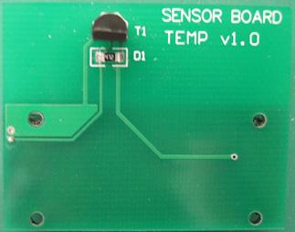
  温湿传感器模块 | 采用SHT11芯片；  可广泛得应用于暖通空调HVAC、汽车、消费电子、家用气象站、湿度调节器、测试及检测设备、数据纪录仪、自动控制、家电产品、医疗仪器等领域。 | 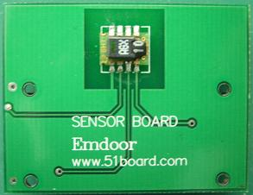
  光照传感器模块 | 采用FLA613  本光照度传感器可广泛应用于工业控制及光电控制、光控开关及电动玩具，可靠性高、响应时间快，并且适用于恶劣环境。 | 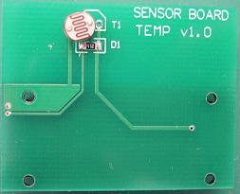
  流量传感器模块 | 该仪表在化工、矿冶、钢铁、煤炭、水利水工、给排水、造纸、制糖、酿酒、食品、纺织印染和化纤等工业流程中获得广泛应用。特别适用于测量酸、碱、盐等腐蚀性液体、矿浆、纸浆和泥浆等液固两相悬浮液、酒和果汁等食品饮料，自来水以及污水等体积流量。 | 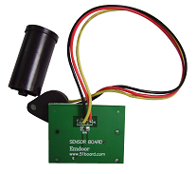
  磁场传感器模块 | Philips公司的磁阻传感器KMZ51/KMZ52  采用薄膜磁阻传感器，是利用铁磁材料坡莫合金的各项异性磁电阻效应制作的，能够测量磁场的大小和方向。 | 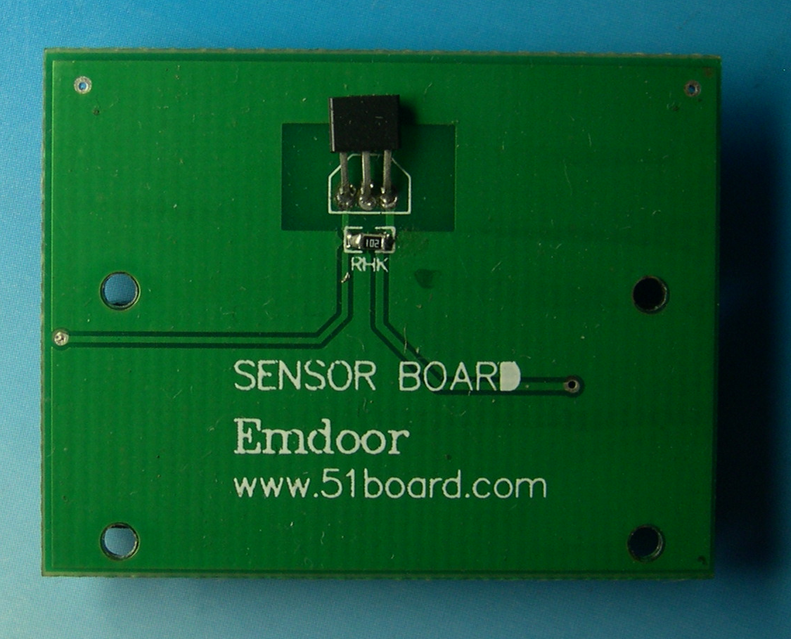
  雨滴传感器模块 | 日本北陆电气工业传感器SSM-002型雨滴传感器  SSM-002型雨滴传感器采用日本进口的特殊电子浆料和先进的厚膜技术制作的专门用于检测雨滴的一种新型传感元件。该元件广泛用于需要检测雨滴的各种场所，如：无人职守的机房、宾馆高楼的门窗，高级轿车、客车的门窗，以及各种货场等等的自动控制，以防止雨水的浸蚀。 | 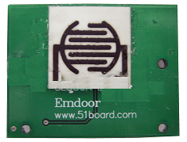
  压力传感器 | 血压计用压力传感器MPS500G  MemsTech非侵入医用压力传感器（类日系NAIS传感器），采用恒流源供电，因此具有非常优越的温度系数，在客户的血压计应用中，在稳定性及抑制漂移drift等方面具有很好的表现。 | 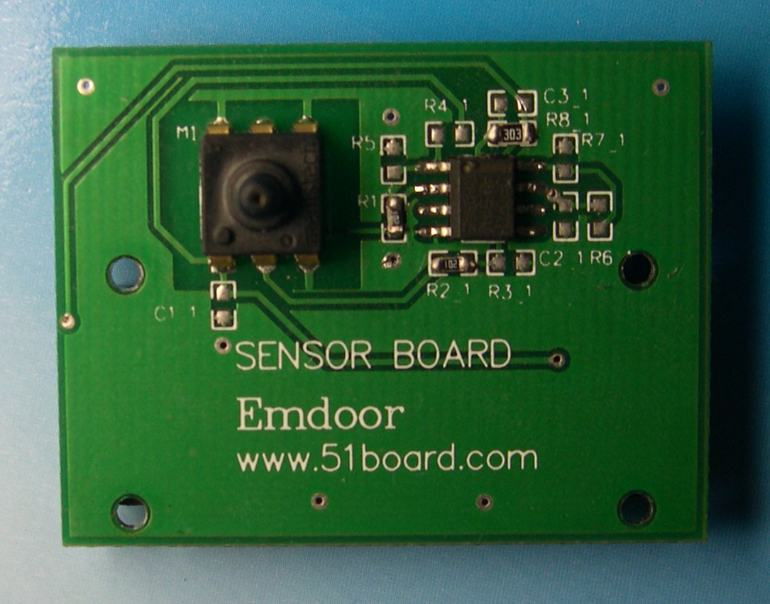
  气象气体压力传感器 | 非补偿、绝压型天气预报用压力传感器  MPS系列的表面贴装压力传感器为测量绝对压力和表压力提供了一种有效的方法。这种COB和表面空腔的封装形式为产品提供了一种在各种特殊用途的应用可能。 | 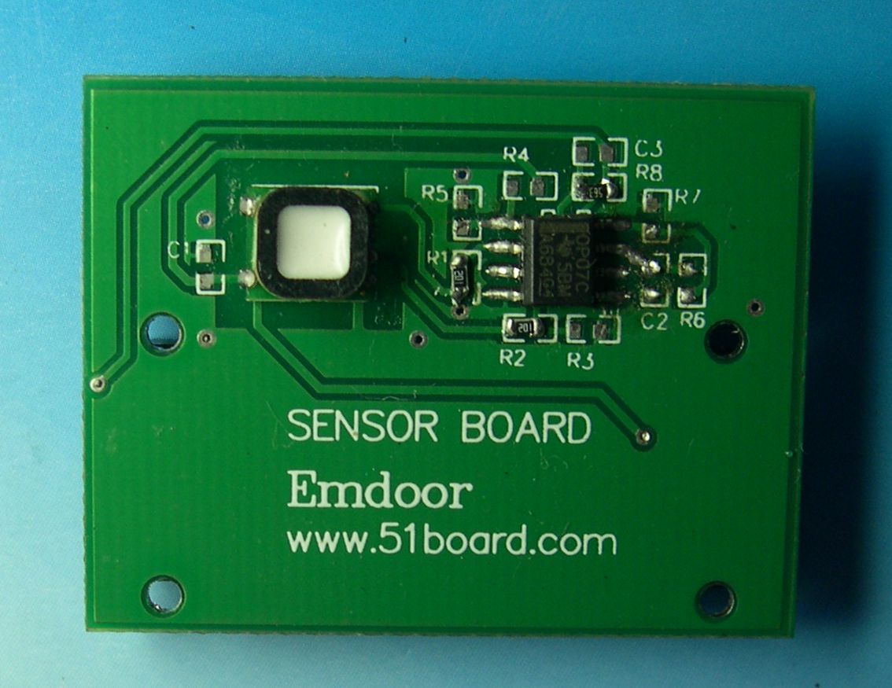

硬件名称 | 项目 |  | 参数
1.ANTc3节点板 | 硬件 | 微处理器 | CC2430128(SoC设计，工业标准增强型51 + CC2420射频;128KByte Flash；AD 10bit 1 Ch)  集成RF芯片CC2420 2.4GHz（IEEE 802.15.4PHY）
1.ANTc3节点板 | 硬件 | 传送速率 | 最大250kbps
1.ANTc3节点板 | 硬件 | 传输距离 | 0~100m可调
1.ANTc3节点板 | 硬件 | 超低功耗 | 睡眠：0.6~0.9uA；运行：17~20mA
1.ANTc3节点板 | 硬件 | 传感器 | 模块搭配温度、湿度、亮度及红外线传感器
1.ANTc3节点板 | 硬件 | 电源 | 1．5v AA 2节 或者1.2v可充电电池2节
1.ANTc3节点板 | 软件 | TinyOS | 提供开源操作系统源代码
1.ANTc3节点板 | 软件 | 开发环境 | NesC编译器
1.ANTc3节点板 | 软件 | 工具 | 数据分析工具  ISP在线下载器
2.ANTc3远距离节点板 | 硬件 | 微处理器 | CC2430128(SoC设计，工业标准增强型51 + CC2420射频;128KByte Flash；AD 10bit 1 Ch)  集成RF芯片CC2420 2.4GHz（IEEE 802.15.4PHY）  CC2591 （射频前端包括PA、LNA、开关、不平衡变压器、射频匹配网络和电感器，它将增大并提高2.4GHz低功耗射频解决方案的输出功率20dbm与接收器灵敏度6dbm）
2.ANTc3远距离节点板 | 硬件 | 传送速率 | 最大250kbps
2.ANTc3远距离节点板 | 硬件 | 传输距离 | 1000m可达
2.ANTc3远距离节点板 | 硬件 | 功 耗 | 睡眠：0.6~0.9uA；运行：114mA
2.ANTc3远距离节点板 | 硬件 | 传感器 | 模块搭配温度、湿度、亮度及红外线传感器
2.ANTc3远距离节点板 | 硬件 | 电源 | 1．5v AA 2节 或者1.2v可充电电池2节
2.ANTc3远距离节点板 |  | TinyOS | 提供开源操作系统源代码
2.ANTc3远距离节点板 |  | 开发环境 | NesC编译器
2.ANTc3远距离节点板 |  | 工具 | 数据分析工具  ISP在线下载器
3.AGT网关板 | 硬件 | 微处理器 | C8051F320(全速USB 2.0接口；16KByte Flash)
3.AGT网关板 | 硬件 | ADC | 10 bit ADC,1 Ch
3.AGT网关板 | 硬件 | 调试接口 | 片上调试接口；支持USB和串口下载程序
3.AGT网关板 | 硬件 | 开发环境 | Keil编译器
4.Sink节点板 | 硬件 | 处理器 | Intel Xscale PXA270;520MHz
4.Sink节点板 | 硬件 | 存储器 | 32MByte Flash
4.Sink节点板 | 硬件 | 内存 | 64MByte SDRAM
4.Sink节点板 | 硬件 | 液晶 | 3.5寸，分辨率320*240
4.Sink节点板 | 硬件 | 触摸屏 | 四线电阻触摸屏
4.Sink节点板 | 硬件 | 音频 | 提供音频输入、输出
4.Sink节点板 | 硬件 | 以太网 | 提供10/100M以太网接口一个
4.Sink节点板 | 硬件 | 串口 | 提供RS232串口3个
4.Sink节点板 | 硬件 | 各种接口 | JTAG,SD卡接口，CF卡接口
4.Sink节点板 | 硬件 | USB接口 | USB主口1个，USB从口1个
配套软件及提供技术资料清单
软件 | TinyOS开发环境 | Cygwin | Windows下可以直接运行的开发环境
软件 | TinyOS开发环境 | TinyOS | TinyOS tools 2.0
软件 | TinyOS开发环境 | Atosenet | CC2430的镜象文件及程序源代码
软件 | WinCE开发环境 | Plotform Bulider 5.0（试用版） | WinCE 5.0操作系统的IDE
软件 | WinCE开发环境 | BSP for ASK270 | ASK270的板级支持包，包含驱动程序、OAL等程序的所有源代码
软件 | WinCE开发环境 | VS2005（试用版） | Microsoft Visual Studio 2005，WinCE应用程序开发环境
软件 | WinCE开发环境 | SDK | ASK270_SDK，包含ASK270的开发所需的库文件和头文件
软件 | WinCE开发环境 | ActiveSync | ActiveSync 4.5，WinCE同步软件，支持WinCE在线调试和下载
软件 | WinCE开发环境 | AtosCE源代码 | 采集程序AtosCE的源代码，需要安装SDK包
软件 |  | AtosWin源代码 | 采集程序AtosWin的源代码
软件 | 采集程序 | AtosWin | Windows下的采集程序，可以在PC机上进行数据采集分析工作（提供源代码）
软件 | 采集程序 | AtosCE | WinCE下的采集程序，可以在便携式设备上进行数据采集分析工作（提供源代码）
软件 | 服务端软件 | AtosServer | SQL数据库服务器，可以支持Web浏览器和手机设备进行传感器数据的浏览察看（提供源代码）
软件 | 客户端 | AtosMobile | 在手机上可以远程登录AtosServer，查看传感器采集到的数据，由J2ME源码编译生成，所有支持Java的手机都可以安装使用（提供源代码）
软件 | 客户端 | AtosBrowser | 通过各种浏览器都可以访问AtosServer，查看数据（提供源代码）
软件 | 网络分析工具软件 | OSAgent | 基于无线传感器硬件真实运行环境，网络协议和数据分析工具。（提供源代码）
软件 | 网络分析工具软件 | TI提供的数据分析议及其它分析工具 | 提供TI提供的基于TI的Zegbee协议栈的整套工具及软件。
文档 | 使用手册 | 一、系统简介 | 1.1 系统概述  1.2 系统整体框图  1.3 系统模块介绍
文档 | 使用手册 | 二、快速使用说明 | 2.1 驱动安装和硬件连接  2.2 软件环境
文档 | 使用手册 | 三、开发环境的搭建 | 3.1 AtoseNet安装、配置和使用  3.2 AtosServer安装、配置和使用  3.3 采集程序的集成开发环境  3.4 手机程序的集成开发环境
文档 | 使用手册 | 四、数据采集程序的安装和使用 | 4.1 Windows上数据采集软件AtosWin的安装和使用  4.2 WinCE上数据采集软件AtosCE的使用

 | 开发文档 | 五、面向应用的数据查询和浏览 | 5.1 手机客户端AtosMobile的使用  5.2 网页客户端AtosBrowser的使用
 | 开发文档 | AtosCE API文档 | 可以针对AtosCE 进行二次开发
 | 开发文档 | AtosWin API文档 | 可以针对AtosWin 进行二次开发
 | 开发文档 | 传感器使用指南 | 了解各种传感器的参数和下载调试方法
 | 开发文档 | TinyOS API文档 | 了解TinyOS API函数的调用，及二次开发指导
 | 开发文档 | TinyOS编程手册 | TinyOS的基础开发文档
 | 开发文档 | 硬件API文档 | 1.硬件原理图  2.硬件接口说明  3.了解如何添加新传感器
 | 开发文档 | ASK270开发文档 | 1.ASK270用户使用手册  2.ASK270软件开发手册了解如何添加新传感器
 | 开发文档 | 芯片手册 | ASK270 Datasheet  CC2430 Datasheet  各种传感器芯片手册
 | 开发文档 | WSN实验指导手册 | 提供以下目录实验：  实验一 开发环境搭建实验  实验二 程序烧录实验  实验三 硬件接口实验  实验四 ADC 采样实验  实验五 串口通讯实验  实验六 点对点射频实验  实验七 传感器添加实验  实验八 基于网关板的 pc 机数据采集和分析实验  实验九 基于 sink 节点数据采集和分析实验  实验十 基于 web 的数据录入和数据访问实验  实验十一 无线信道侦听实验
 | 开发文档 | 其他 | 各种路由协议资料，国外无线传感器研究论文
备注：1、承诺免费共享所有版本升级软件：包括Tiny OS 2.1推出后将免费给用户升级、实验手册及内容的增加、移动和定位节点的技术资料等。

